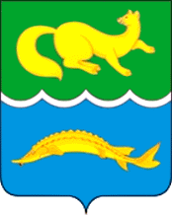

ВОРОГОВСКИЙ СЕЛЬСКИЙ СОВЕТ ДЕПУТАТОВ
ТУРУХАНСКОГО РАЙОНА
КРАСНОЯРСКОГО КРАЯ

Р Е Ш Е Н И Е

28.12.2016 с. Ворогово № 14-46

Ознакомившись с предоставленной Программой комплексного развития систем коммунальной инфраструктуры Вороговского сельсовета на 2016 – 2020 г.г.», руководствуясь статьями 24, 28 Устава Вороговского сельсовета,
Вороговский сельский Совет депутатов
РЕШИЛ:
- Утвердить Программу комплексного развития Вороговского сельсовета на 2016 – 2020 г.г.
- Контроль за исполнением настоящего Решения возложить на комиссию по благоустройству.
- Решение вступает в силу с момента подписания.

И.о. Главы
Вороговского сельсовета В.В. Гаврюшенко

Председатель Вороговского
сельского Совета депутатов Л.Н. Михеева

